 Verbum Movet

Газета студентов ИИЯЛ

Выпуск № 4 (май)

Одной строкой

* 11-12 марта в библиотеке УдГУ прошли межвузовские коммуникативные бои, в которых с достоинством выступили студентки немецкой группы первого курса, Дарья Марченко и Полина Кислухина. Среди членов жюри были победители коммуникативных боев первокурсников, Татьяна Юминова и Амир Касимов
* 8 апреля прошли межфакультетские соревнования по плаванию. В общем зачете наша команда заняла 5-е место, а в личном зачете золото взяла Каширина Людмила, серебро – Пушкарева Елизавета
* 11-12 апреля на базе нашего Института прошла межрегиональная олимпиада «Ин-Яз – 2015» по иностранным языкам (английский, немецкий, французский языки) для учащихся 10 – 11 классов
* 23 апреля прошла интеллектуальная игра на знание русского языка «Ошибок.net». Команда ИИЯЛ заняла почетное 3-е место
* 27 апреля прошел полуфинал соревнований по волейболу, и в итоге кровью и потом наши спортсменки выбили нашему иснтитуту 4-е место в общем зачете
* 29 апреля прошел четверть-финал Лиги КВН УдГУ. Команда ИИЯЛ «Претензия на гениальность» выиграла поездку на Летнюю школу КВН, которая состоится в Глазове
* 15 мая в 15:30 в актовом зале I корпуса состоится конкурс, где все ииялушки и иияловцы покажут, на что способны – и станцуют, и споют, и стихи почитают - «Языковая радуга-2015», ждем всех зрителей и участников

Не ошиблись дверью

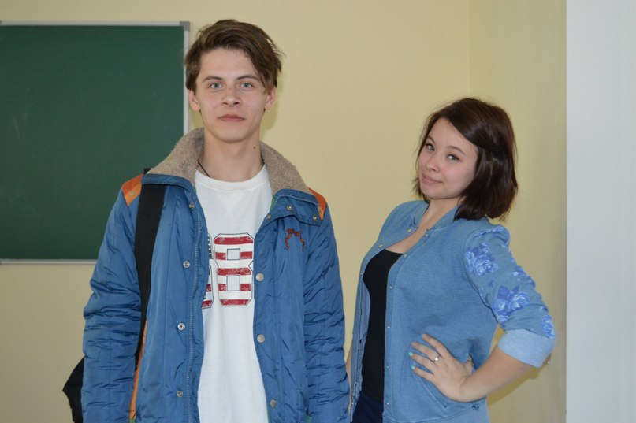4-5 апреля в УдГУ прошел межвузовский турнир по парламентским дебатам, усовершенствованной версии коммуникативных боев, где участникам предлагалось выступить на политические темы в соответствии с отведенной им ролью – партии или оппозиции. Перед боем каждая команда получила свою тему и 15 минут для обдумывания аргументов. В состязании принимали участие 6 команд – 3 из УдГУ и 3 из ИжГТУ. Наша команда «Ошиблись дверью» в составе Полины Кислухиной и Амира Касимова не ошиблась дверью и заняла почетное 3-е место.

Убеди меня

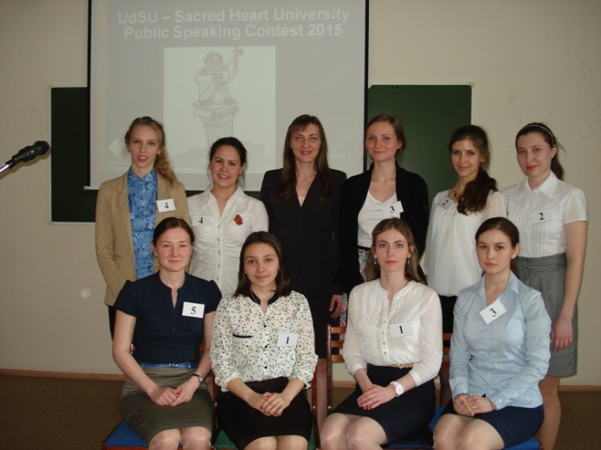

29 апреля на ИИЯЛ под руководством Ольги Николаевны Яковлевой уже во второй раз прошел конкурс публичных выступлений на английском языке среди старших курсов в номинациях убеждающая (persuasive) и торжественная (epideictic) речь. В этом году этот конкурс проводился совместно с американским университетом Sacred Heart University в штате Коннектикут, и американское жюри отдельно оценит выступающих и вынесет свой вердикт. А русское жюри распределило места так: 1 место в жанре убеждающей речи было присуждено Екатерине Рухлиной, студентке первого курса магистратуры ИИЯЛ, а 1 место в жанре торжественной речи получила Анна Глухова, также студентка магистратуры.

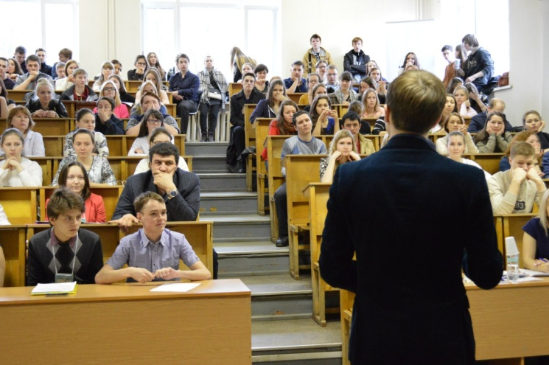Студент года

С 13 по 28 апреля этого года в УдГУ проходил конкурс на звание Студента года, в котором приняли участие два студента нашего института – **Осипцова Маргарита** и **Касимов Амир**. Студент года – это ежегодный конкурс, который проводится среди самых активных студентов нашего университета. Помимо прекрасного звания и плюса к карме победитель получает множество возможностей, как то: дополнительные преимущества на соискание именных стипендий и другие приятные призы. На данный момент все еще борется за все эти прекрасности студент первого курса ИИЯЛ, Касимов Амир. Verbum Movet побеседовал с нашим смельчаком и узнал, что нужно делать, чтобы стать самым крутым студентом УдГУ.

**Амир, почему ты решил принять участие в этом конкурсе?**

Меня попросили ребята из СтудСовета родного ИИЯЛа.

**А сам ты не думал над этим?**

Думал, но пришел к решению, что для студента первого курса на этом конкурсе очень-очень мало шансов.

**И, тем не менее, ты здесь, и на данный момент являешься одним из кандидатов на победу. Расскажи, как шла подготовка к конкурсу? Какие были этапы?**

Было три основных этапа. Первый – кейсы, т.е. ситуативные проблемы, которые нужно было решить за определенное время. Всем участникам достались разные ситуации, мне было предложено придумать способы распространения патриотизма среди студенчества. Предварительной подготовки данный этап не требовал, поэтому я мог спокойно отдыхать. На втором этапе нужно было провести презентацию социального проекта. Подготовка этого этапа заняла у меня не одну ночь, но с помощью замечательного заместителя председателя студсовета ИИЯЛ, Полины Кислухиной, мне удалось сократить сроки написания проекта. И на третьем этапе каждый участник должен был провести мастер-класс, показать свои умения и научить чему-то других. Мне было очень трудно определиться с темой, ввиду разносторонних интересов. Но когда все-таки определился, все пошло как по маслу.

**И какой ты проводил мастер-класс?**

Я проводил мастер-класс по барменскому искусству, если это можно так назвать. Учил свою команду готовить вкусный, простой, освежающий (БЕЗАЛКОГОЛЬНЫЙ) коктейль из продуктов, которые есть дома у каждого. Коктейль называется «Айс Пи», и в его состав входит спрайт, фруктовый сироп, лед, груша и лимон.

**Какой этап показался тебе сложнее остальных?**

Наверное кейсы, т.к. никто не знал, что можно и нужно ожидать, поэтому не получалось успокоиться и сосредоточиться.

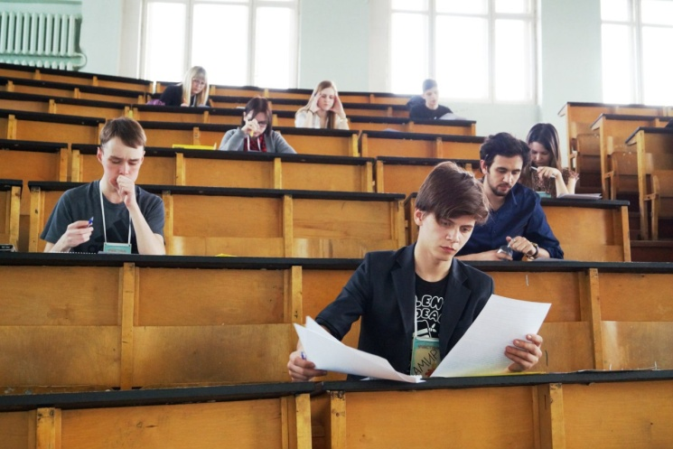

**Но ты успешно прошел данный этап, как, впрочем, и многие другие участники конкурса. Как они тебе? Их проекты, мастер-классы? Трудно было соревноваться?**

Являясь участником всех этих баталий, не берусь судить. Есть очень сильные, на мой взгляд, ребята, которые действительно достойны этого звания.

**А сам что думаешь? Какие у тебя шансы на победу?**

Опять же, сам судить не могу. Кто-то говорит, что есть шансы, а кто говорил, что нет, уже вообще говорить не может ☺.

**Хочешь победить?**

Не знаю. Виталий Анатольевич (прим. - звуковик из рубки актового зала) посоветовал в этом году не побеждать, говорит: «Потом учиться скучно станет».

Результаты конкурса на звание Студента года и конкурса зрительских симпатий станут известны 18 мая на конференции студенческого самоуправления. Пожелаем Амиру удачи и держим за него кулачки.

**Анна Глухова**

На целину

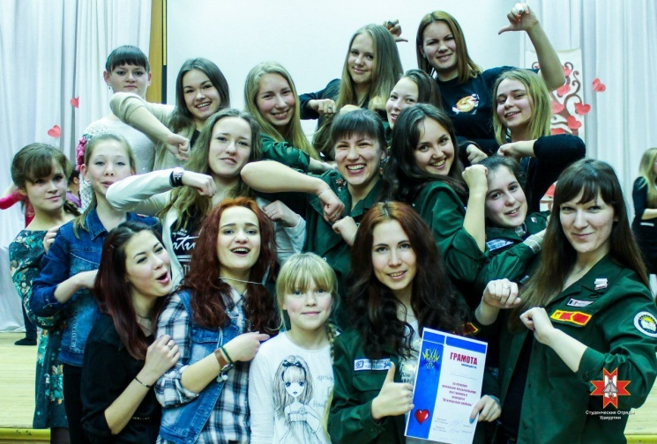Для многих студотряды – это секта веселых, немного сумасшедших и больных на голову людей в зеленых тряпичных курточках, которые всегда и везде поют известные только им отрядные песни, танцуют только им понятные танцы и скандируют только для них что-то значащие лозунги. На самом же деле, если копнуть глубже, то можно обнаружить целый огромный мир, наполненный светлыми и жизнерадостными людьми, ведь если для одних студотряды – это, как уже было сказано выше, секта, то для других – это целая жизнь.

Началом Движения студенческих отрядов считается 1959 год, когда 339 студентов-добровольцев физического факультета Московского государственного университета имени М.В. Ломоносова во время летних каникул отправились в Казахстан, на целину. В совхозах Северо-Казахстанской области они построили 16 объектов. В следующем году в строительстве участвовало уже 520 студентов МГУ. Сейчас студенческие отряды представляют не только строители, и, вопреки расхожему мнению, чтобы попасть в студотряд, больших жертв приносить не нужно – достаточно лишь захотеть стать частью этого движения и определиться с приоритетным для себя направлением работы.

Так, в рамках студотрядов существуют студенческие педагогические отряды (СПО), которые специализируются на работе в детских лагерях, студенческие строительные отряды (ССО), куда, как правило, берут только парней, т.к. работа на стройке слишком тяжела для нежных женских рук, и студенческие отряды проводников (СОП), где, как понятно из названия, работают ребята, решившие связать свою отрядную деятельность с романтикой железных дорог.

В отрядах есть своя иерархия, которая начинается с кандидата (т.е. новичка) и заканчивается командиром (т.е. главным человеком в отряде), и каждый студент может «подняться по карьерной лестнице», если он обладает достаточной заинтересованностью и «внутренним огнем», который зажигает не только его самого, но и людей вокруг. Целинку (ту самую зеленую тряпичную курточку) получают после первой отработанной целины, на нее же нацепляют различные нашивки и значки, которые имеют свое определенное место: отрядные только справа, всероссийские только слева, правый воротник для значков с фестивалей, левый для «кирпичиков», символизирующих количество отработанных целин. Разукрасить целинку символом отряда или, на местном жаргоне, нарисовать накатку, разрешается только при переходе на уровень бойца (второй или третий уровень в зависимости от отряда), т.е. человека, который показал и зарекомендовал себя.

Кстати, о целине. На наш русский язык это слово переводится как работа, и она занимает три, иногда четыре, месяца года – с июня по август или сентябрь – в это время ребята работают вожатыми, строителями и проводниками. В остальное же время, с сентября по май, в подготовительный период, проходят различные мероприятия, всероссийские и республиканские конкурсы, туристические слеты и творческие встречи, где каждый студент может показать себя и поделиться с другими своим энтузиазмом и внутренним светом.

Так, одним из ежегодно проводимых мероприятий является республиканский конкурс танца студенческих отрядов Удмуртии, который 19 апреля прошел на базе ДК «Интеграл», куда съехались ребята со всей республики, чтобы посостязаться в умении пластично двигаться на сцене и зажигать зрительный зал. Студенты подготовили масштабные номера с яркими костюмами и потрясающей музыкой, что было невозможно просто сидеть на месте и не пытаться подпевать и подтанцовывать выступающим на сцене ребятам. На конкурсе также подвели итоги различных спортивных соревнований и других мероприятий, проводимых в течение года, и, несмотря на то, что кого-то жюри вывели в фавориты, а кому-то призового места не досталось, все были счастливы поделиться своим творчеством и своей энергией с другими.

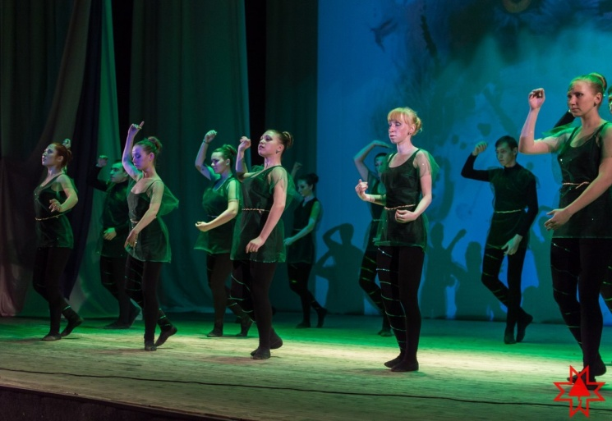

На вопрос, зачем они это делают, зачем участвуют в отрядной жизни, не каждый может дать однозначный ответ. Но в одном все они сходятся. Студотряды – это не просто организация энтузиастов, которым нечего делать, кроме как веселиться и играть на замученной гитаре, это люди, которые стремятся воспитать все самое лучшее в детях, обществе и самих себе.

**Анна Глухова**

**Достояние Республики**

**Это…**

*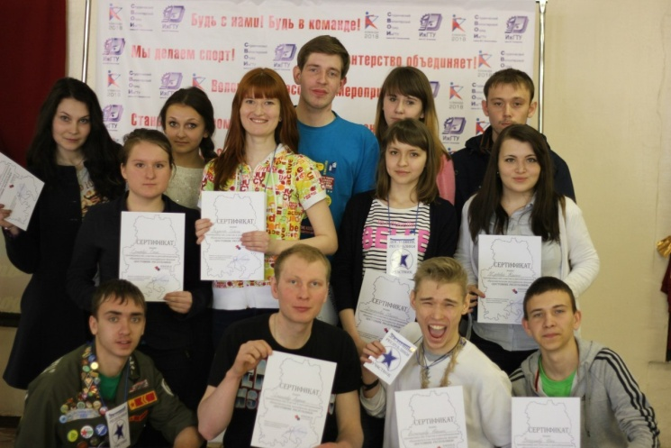- когда едешь на форум, в который раз не только научиться новому, но и повидать старых друзей;*

*- когда ты не спишь три ночи подряд, потому что у тебя самый классный и дружный отряд, а лечь раньше 3-х ночи ,не спев все песни группы БИ-2, Сплина, ДДТ просто преступление;*

*- когда утром самые крутые кураторы будят тебя песней «Вставай» под гитару, а ближе к ночи горланят во весь Дзержинец «Видели ночь…»;*

*-когда вместо «Как дела?» тебя спрашивают «Как проект?»;*

*- когда ты приезжаешь с одним проектом, потом встречаешься и экспертами и, внезапно, защищаешь на конвейере проектов совершенно новый ,и самый строгий эксперт ставит тебе оценку «9» из «10»*

*(с)*

С 24 по 26 апреля в Удмуртии состоялось крупное молодежное мероприятие – республиканский форум проектов «Достояние Республики 2015». Он объединил 180 молодых людей в возрасте от 18 до 30 лет, членов органов студенческого, работающего, научного и молодежного самоуправления, молодых предпринимателей, представителей молодежных парламентов, а также руководителей и лидеров местных отделений общественных организаций со всей Удмуртии.

От нашего факультета на форум съездили сразу три человека – Сабина Бездетко, Наталья Кузьминых, Елена Ермакова.

*«На форуме я представляла проект «Этнокультурный парк»*, - рассказывает одна из участниц форума, студентка ИИЯЛ первого курса, Наталья Кузьминых. – *«Защита была устроена в виде конвейера проектов и представляла собой поочередную презентацию проекта каждому из шести экспертов. За 4 часа, проведенных на конвейере, я получила разностороннюю оценку моего проекта и консультации по его улучшению. После подведения общих итогов, моя работа набрала 100 баллов из 120 возможных. Полученный опыт не пропадет, и рекомендации экспертов будут использованы в дальнейшей работе проекта».*

В этом году форум проходил в новом формате. Основным его мероприятием стал конвейер молодежных инициатив. Экспертная комиссия в течение трех дней оценивала проекты участников форума, помогала в доработке и оформлении работ, с которыми далее молодые люди смогут поехать на крупнейшие молодежные форумы России, например, «Иволга», и даже на международный слет «Таврида» в Крыму.

*«В течение шести часов слушала и оценивала проекты участников республиканского форума «Достояние Республики»»,* - рассказывает Мария Созыкина, главный редактор онлайн-журнала «Report» и один из экспертов форума. – *«И около 55 проектов прослушала только я... Есть достаточно интересные, у которых большое будущее. Как все-таки много талантливых ребят в Удмуртии! За нами большое будущее, я вам скажу.) Надеюсь, что наши советы помогут в доработке ваших проектов».*

Не менее насыщенной была и развлекательная часть форума. Веревочный курс, ночное ориентирование, концертная программа, браталки, дискотеки, - все это и многое другое сделали форум поистине запоминающимся.

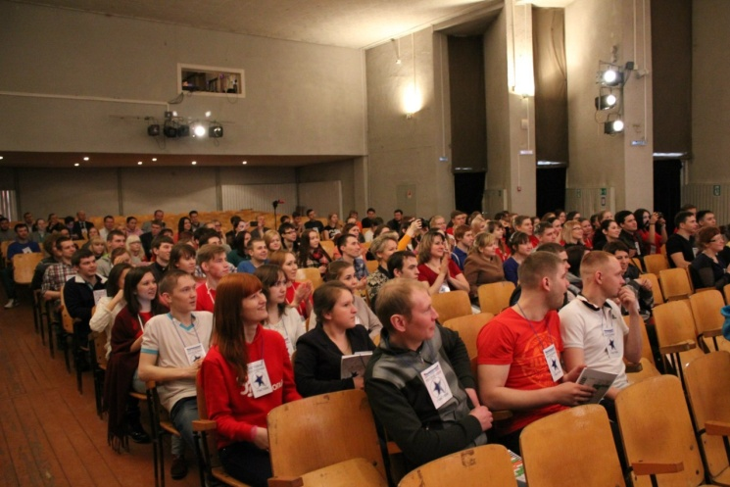

*«Это неописуемое чувство сейчас у меня в душе, когда ты понимаешь насколько это всё важно для ТЕБЯ САМОГО, когда ты ещё только с идеей в голове представляешь, как будешь реализовывать свой проект», -* делится своими впечатлениями о форуме Николай Ахтемиров, один из участников форума. - *«В душе идёт полный надрыв чувств, ибо очень быстро привыкаешь к подобным мероприятиям и все почти сразу становятся лучшими друзьями за такое короткое время! Спасибо огромное организаторам за такой маленький по времени, но огромный по эмоциям праздник мысли и души! Спасибо кураторам этого форума, эти ребята старались как могли, чтобы создать нам условия для изучения нового материла, написания проекта и просто незабываемого времяпрепровождения! Достояние Республики 2015 СПАСИБО ТЕБЕ!»*

**Сабина Бездетко**

**«1941-1945: вспомнить всё» - рекомендации Verbum Movet**

**Песни военных лет**

2015 год – юбилейный год окончания Великой Отечественной войны. 1945 – эта дата особенно памятна в нашей стране и по всему миру. Сколько памятных фильмов и книг созданы о войне, сколько волнительных песен написано о фронте и победе. Такое не забывается. Об этом нужно постоянно помнить и быть благодарным за мир, который наши деды, прадеды и неизвестные солдаты отстояли своими жизнями. Про войну написано множество книг и песен, снято огромное количество замечательных фильмов, всех и не перечислить, но мы постарались отобрать десятку лучших – самых душевных и запоминающихся.

Эти песни мы знаем с детства. Слова вспоминаются каким-то чудом, стоит только услышать мелодию или напеть мотив. Эти звуки и слова многое значили во время войны. Под них умирали, под них скорбели и вспоминали тихие семейные вечера, под них любили и верили в победу, ради них – жили. Это всего лишь список, но список песен обязательный к прослушиванию и обдумыванию. Нам нужно многое вспомнить и понять.Десять лучших песен военных лет – не каждый знает их историю, но почти каждый знает их мотив и слова:

1. **Священная война** (музыка - А. Александров, стихи - В. Лебедев-Кумач)

Эта песня была написана в самом начале войны - уже 24 июня 1941 года ее текст был опубликован в "Известиях" и "Красной Звезде". Сразу же появилась музыка, начались репетиции. Однако впервые на всю страну "Священная война", известная еще и как "Вставай, страна огромная", прозвучала в октябре 41-го года, когда стало ясно, что быстрой победы не будет и огромную страну все-таки ждет «смертный бой».

1. **В землянке** (музыка - К. Листов, стихи - А. Сурков)

Написанная на стихи фронтового корреспондента в 1942 году, песня "В землянке" стала поистине окопным "хитом", полюбилась всем воевавшим на фронтах Великой Отечественной.

По воспоминаниям Алексея Суркова, автора стихов, блюстители оптимистического духа советского воина требовали заменить в песне такие строчки: "До тебя мне дойти нелегко, а до смерти четыре шага", считая их "упадническими". У фронтовиков замена, которую пытались произвести, вызвала бурю негодования. Сурков получил от солдат письмо с такой просьбой: "Напишите вы для этих людей, что до смерти четыре тысячи английских миль, а нам оставьте, как есть, - ведь мы-то знаем, сколько шагов до смерти".



1. **Заветный камень** (музыка - Б. Мокроусов, стихи - А. Жаров)

Эта песня, написанная в 1944 году, основана, как принято сейчас говорить, на реальных событиях.

После кровопролитных боев за Севастополь, оставляя город, уплывала по морю шлюпка. В ней находилось четыре моряка-севастопольца. Один из них был тяжело ранен. Умирая, он передал своим товарищам гранитный камень - осколок севастопольской набережной: гранит во что бы то ни стало нужно было вернуть на место... Этот камень передавали моряки из рук в руки до тех пор, пока он не вернулся вгород-герой Севастополь, освобожденный от фашистов.

1. **Давай закурим** (стихи и музыка - М. Табачников, И. Френкель)

Эта песня, известная в непревзойденном исполнении Клавдии Шульженко, была написана в декабре 1941 года. Осенью до этого на Южном фронте выпал снег, которого никто не ждал так рано. Затем наступила оттепель и русские дороги развезло. Именно это дало возможность советским войскам ударить по немцам под Ростовом-на-Дону, освободить город и нанести врагу первое крупное поражение.

1. **Случайный вальс** (музыка - М. Фрадкин, стихи - Е. Долматовский)

Стихи, которые впоследствии стали основной для "Случайного вальса", Евгений Долматовский написал еще в 1942 году, наблюдая за отдыхом солдат и медсестер в прифронтовой полосе. Он отмечал целомудренность, грусть этих коротких встреч на привалах, "танцев до утра", отмеченных печалью по дому и мирной жизни. После знакомства с композитором Марком Фрадкиным и окончания Сталинградской битвы родилась песня. Самый известный исполнитель "Случайного вальса" - Леонид Утесов.

1. **Синий платочек** (музыка - Е. Петербургский)

У этой поистине народной песни первой на свет появилась музыка, причем за несколько лет до войны. Ее написал Ежи Петербургский, польский музыкант. Случайно скромный вальсок услышал поэт Яков Галицкий, который написал стихи, который начинались так: "Синенький скромный платочек падал с опущенных плеч. Ты говорила, что не забудешь радостных, ласковых встреч...". Вскоре песенка стала шлягером. Но началась война. И на нежную мелодию были положены другие стихи: Борис Ковынев начал песню со слов "Двадцать второго июня ровно в четыре часа Киев бомбили, нам объявили, что началась война...".

1. **Соловьи** (музыка - В. Соловьев-Седой, стихи - А. Фатьянов)

Автор стихов этой трогательной песни Алексей Фатьянов на фронте воевал в качестве рядового. Вот его воспоминания: "Помню фронт. В большой зеленой роще мы, солдаты, после только что затихшего боя лежим, отряхиваясь от крупинок засыпавшей нас земли, и вдруг слышим: вслед за растаявшим вдали рокотом вражеских самолетов, во все горло, как бы утверждая жизнь, защелкал соловей!... С первых дней Великой Отечественной войны, находясь в рядах нашей славной армии, я глубже стал понимать величие чувств людей, их душевную красоту, узнал цену дружбы и любви, цену вовремя сказанного, нужного слова".

1. **Катюша** (музыка - М. Блантер, стихи - М. Исаковский)

Эта песня была написана задолго до войны, в 1938 году, однако стала любимой именно в годы военного лихолетья. Говорят, что именно из-за этой песни советские солдаты прозвали страшные для немцев машины реактивной артиллерии "катюшами".  Во время войны у "Катюши" появился даже дополнительный куплет. Стихи также неоднократно переписывались "по случаю", и песня посвящалась реальным Катюшам, воевавшим за Родину.

1. **Темная ночь** (музыка - Н. Богословский, стихи - В. Агатов)

Эта необычайно лиричная, нежная, добрая песня о любви была написана в 1943 году специально для фильма Леонида Лукова "Два бойца".  В картине ее исполняет герой Марка Бернеса одессит Аркадий Дзюбин. С тех пор песня "Тихая ночь" остается одной из самых известных и любимых военных песен.

1. **Эх, дороги...** (музыка - А. Новиков, стихи - Л. Ошанин)

Песня была написана в 1945 году, уже после окончания Великой Отечественной войны, для театрализованной программы Сергея Юткевича "Весна победная". Однако спустя несколько десятилетий она воспринимается однозначно как военная -  помогают доверительная интонация и простая, но вместе с тем образная лексика.

**Мария Ложкина**

Было или не было

Историю пишут победители. Эта фраза верна во всех смыслах, но что делать, если история становится лишь средством достижения определенной цели. В наше время нас окружает так много информации, что мы порой теряемся, не зная, где правда, а где вымысел. Редакция газеты Verbum Movet задалась целью выяснить, а как же относятся сами студенты к фальсификации истории.

* «Конечно же, это неправильно, фальсификация сама по себе не несет ничего хорошего, тем более когда речь идет о переписи истории. Все чаще в наше время слышно, что, мол, это не ваша заслуга, не вы одни победители, и не стоит делать из этого такую трагедию и чтить себя освободителями мира... Да, это не мы, не наше поколение, но это наши дедушки и бабушки своими силами, собственными руками помогли сделать так, чтобы каждый из нас теперь мог спокойно жить. На словах все герои, и вся эта "перепись истории" не больше чем придуманные сказки тех, кому заплатили. Русский народ боялись, боятся и будут бояться. Приписывая чужие заслуги, можно ли стать лучше? Можно ли вырасти в глазах других? Пока есть люди, знающие правду, ничего у них не выйдет, самое главное, чтобы мы сами продолжали помнить, как все было на самом деле».*

Анастасия Созонтова, 3 курс

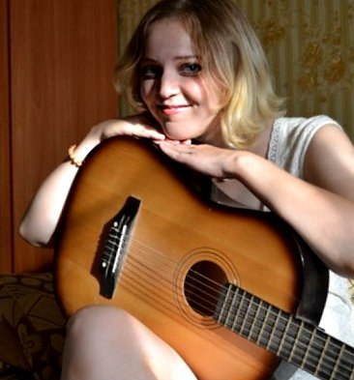 *«На мой взгляд, это ПРЕСТУПЛЕНИЕ - переписать то, что ковалось ценой жизней нашего народа. И обидно, что, казалось бы, образованный народ, а еще МОЛОДЕЖЬ верит в это. В первую очередь это преступление перед детьми, которые учат историю по таким переписанным учебникам».*

Анна Суханова, 4 курс

*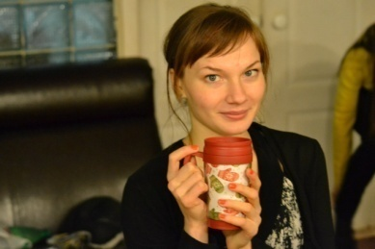«Мне кажется, что в каждой стране своя история. Никто не может дать нам полной картины. К тому же, многие исторические факты могут быть истолкованы по-разному в более выгодном варианте для данной ситуации. Создается ощущение того, что объективной информации уже нет».*

Юлия Аверкиева, 3 курс



*«Отрицательно, конечно. Обидно за наших Героев (именно с большой буквы), которые, не щадя жизни, сражались за Отечество. Хотя, с другой стороны, от того, что Запад решил переписать историю, реальные события же не меняются, все всё равно будут знать, какая страна и какой вклад внесла в мировую историю. Главное, нам самим не забывать своё прошлое, гордиться настоящим и быть готовыми к будущему».*

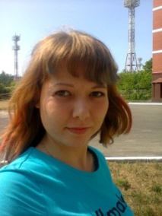

Ирина Главатских, 3 курс

*«Я отношусь к фальсификации истории крайне отрицательно, поскольку этим занимаются те, кто ищет какие-то выгоды для себя, стараясь приукрасить реальность или наоборот упустить важные события, в которых принимали участие выдающиеся люди, вследствие чего теряются имена настоящих героев, творивших историю».*

Александра Скурихина, 3 курс

* «Мне кажется, это нечестно по отношению к людям: скрывать от них правду, показывать события не в том свете».*

Дарья Акимова, 1 курс

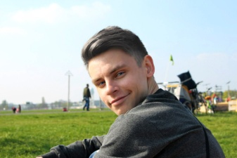«*Я, равно как и любой нормальный человек, отношусь к фальсификации истории крайне отрицательно. На то она и история, чтобы на ней учиться, не повторяя ошибок прошлого, а не переписывать в угоду определенным сторонам. Разумеется, никто не хочет иметь черных пятен в своем прошлом, бросающих тень на нацию, но такие пятна нужно смывать и исправлять достойными поступками, а не вырывать запятнанные страницы истории, стремясь заменить их на отбеленные, пока выдался удобный момент, в надежде, что будущие поколения никогда не узнают, что же было на самом деле».*

Михаил Бегашев, магистратура, 1 курс

*«Нейтрально. Историю меняли и переписывали всегда, в зависимости от политики. Какая разница, что говорят сейчас, у каждого своё мнение и свои убеждения. Через 100 лет узнаем правду))»*

Ксения Исаева, 3 курс

*«К фальсификации истории я отношусь крайне негативно. На мой взгляд, исторические события должны быть изложены максимально правдиво. Конечно, в истории многих стран есть моменты, о которых людям неприятно вспоминать, но это не значит, что в учебниках их следует как-то искажать. Пусть исторические события всегда служат уроками и напоминаниями будущим поколениям».*

Кристина Хохрякова, 4 курс

Закончить хотелось бы словами знаменитого австралийского интернет-журналиста, Джулиана Ассанжа,: «Хотите знать правду — вам её никто не расскажет! Вам расскажут только свою версию. Если хотите знать правду, вам придётся искать её самостоятельно». Поэтому не верьте тому, что видите по телевизору и читаете в газетах, а старайтесь обо всем составлять свое собственное суждение. Помните историю и героев, которые ее творили. С праздником Великой Победы!

**Маргарита Осипцова**

**Анна Глухова**

Под окопами Сталинграда

Liebe Martha,  
сижу в окопе под Сталинградом.  
ноги стынут, и даже каска примерзла к коже.  
нас здесь много таких, замерзших, и грязных тоже:  
мы сидим с автоматами в общей голодной массе.  
я – эсесовец, принадлежащий к арийской расе  
среди сотен таких же, wahr, abgezehrt, verfroren,  
ведь уж чуть ли не опозорен:  
третий день я сижу, забитый, дышу на ладан,  
здесь,   
в окопах под Сталинградом.  
  
мы уж взяли Смоленск и Харьков, пустили корни  
в города, чьих названий никто здесь уже не вспомнит.  
и ведь надо же было попасть в этот чертов Сталин…  
как его? Сталинград – город пепла, огня и стали.  
и застрять здесь, в грязи, в окопе, без сна, покоя.  
знаешь, Liebe, есть в этих русских что-то такое,  
чего я не могу осмыслить, понять, измерить,  
есть в них то, чему я, ариец, не должен верить.  
Untermensch – вот кто русский, Martha! и heil, mein Führer!  
им дорога в пучины ада, в прогнилость тюрем.  
закидай их гранатами, бей, убивай же гада!  
здесь,  
на улицах Сталинграда.  
  
так учили нас, Martha. я – человек, другие –   
инородные, жалкие, мерзкие и плохие,  
что нет места среди людей им, среди арийцев.  
только снится мне, Liebe, что не человек, убийца  
и что изверг я, Martha! ведь я застрелил ребенка  
на руках у его отца, и его пеленки  
в тот же миг пропитались кровью, горячей, красной.  
как у нас, у людей, понимаешь? а я прекрасно.  
ведь я просто стоял и смотрел, как отца ножами  
забивали до смерти, а руки мои дрожали,  
так дрожали, что я впервые с 41-го года  
почувствовал не в других, а в себе урода.  
не истинного арийца, бойца, солдата,  
а тварь с отсутствием права ношения автомата.  
ты бы видела, как он рыдал над багровым трупом,  
как бросался на всех, кто рядом был, хоть и глупо  
и напрасно пытаться было спасти мальчонку.  
ему вырвали печень, сердце и селезенку  
на глазах у толпы, смеясь за свою расправу.  
их тела потом выбросили в канаву.  
  
но ни в жизнь мне теперь не забыть того мертвого взгляда,  
застывшего в небе над Сталинградом.  
  
meine Frau, я совершил преступление века –   
увидел в русском не выродка – человека.  
если кто-то об этом узнает, меня повесят,  
четвертуют, сожгут, утопят, забьют, и если  
не сожжешь ты письмо мое, тебя та же участь  
ожидает. недавно был здесь кошмарный случай,  
когда deutschen солдату вспороли брюхо  
лишь за то, что он полюбил советскую шлюху.  
  
Martha, Martha, я запутался, сбился, каюсь.  
и не знаю, зачем, за кого я теперь сражаюсь,  
за кого мои пули летят вхолостую в небо.  
я теперь не хочу убивать за фюрера, мне бы  
посмотреть на тебя хоть еще раз, глотнуть портвейна  
на покрытом осенними листьями береге Рейна.  
и не видеть их лиц, в голове как заело пленку:  
отец, стоящий с трупом своего ребенка,  
семимесячного младенца, как наша Bettie.  
я сейчас бы отдал, наверное, все на свете,  
чтоб вернуть эту пулю в ствол своего автомата.  
  
ты прости меня, Martha, под телом моим граната,  
что взорвется в любое время. и не сидеть уж  
нам у Рейна, как раньше, я уже труп, я ветошь.  
и люблю тебя, Martha. тебя и малютку Bettie.  
вы не верьте тому, что написано, вы не верьте,  
что арийская раса – боги, цари и вепри.  
я ариец, да, эсесовец, но человек ли?  
  
нет мне неба, лишь бесконечное пекло ада,  
здесь,  
под окопами Сталинграда.

**Анна Глухова**

**Над выпуском работали:**

Сабина Бездетко, Мария Ложкина, Маргарита Осипцова, Анна Глухова

**Редактор:** Анна Глухова

**Компьютерная верстка:** Анна Глухова

